URWERK представляет часы UR-CC1. Кодовое название « King Cobra »
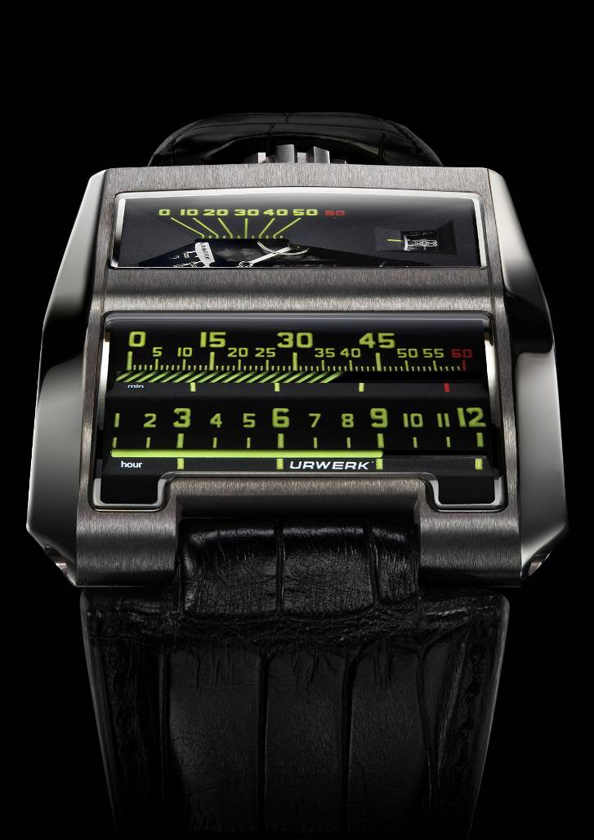
Женева – Сентябрь 2009 г.
Для указания времени нам чаще всего предлагается круглая форма. Циферблат, две стрелки и время неуклонно отсчитывается по замкнутому кругу. Однако такая концепция времени противоречит тому, чему нас учат со школьной скамьи: начертить длинную прямую линию на белой странице, сделать на ней отметки для указания прошлого, настоящего и будущего. В чем заключается причина такого отличия? Это объясняется, прежде всего, техническими соображениями. Совсем не просто разработать механизм, в котором представление времени соответствовало бы нашему представлению о нем. Компании URWERK это удалось и ее часы UR-CC1 представляют линейный отсчет времени.

Линейность. В модели UR-CC1 представлены две горизонтальные линии. Два цилиндра: один для часов, а другой для минут. Не стоит принимать как должное кажущуюся простоту такой визуализации. Для этого потребовалось более трех лет разработок и еще три года для внедрения в производство. Вся трудность заключается в том, чтобы обеспечить изохронное движение этих двух цилиндров – мастодонтов.

Тройной кулачок. Вертикальный тройной кулачок и зубчатый сегмент (видимые на боковой стороне корпусного кольца часов UR-CC1) обеспечивают вращение минутного цилиндра. Цилиндр минут осуществляет оборот на 300° от нуля до шестидесяти минут. По достижении отметки 60 минут цилиндр переводится в исходное положение за 1/10^{ую} долю секунды экстра плоской тонкой пружиной. Этот обратный ход минут сопровождается перемещением цилиндра часов на одно деление вперед.
Тройной кулачок изготовлен из бериллиевой бронзы, известной благодаря своим самосмазывающимся свойствам и низкому коэффициенту трения. Кулачок сделан в форме трех мини-треугольников под острым углом. Он обеспечивает траекторию хода зубчатого сегмента, связанного с минутным цилиндром. Тройной кулачок осуществляет полный оборот за три часа, причем каждый кулачок обеспечивает вращение минутного цилиндра с отметки 0 до 60 минут, т.е. 300°. Потребовалось рассчитать сто четыре точки для определения идеального угла для каждого из трех кулачков.
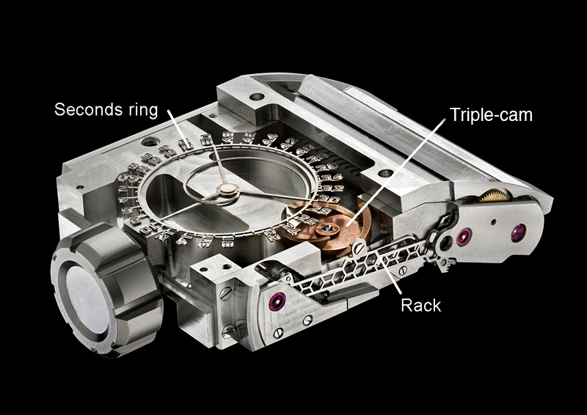

Зубчатый сегмент: зубчатый сегмент соединяет кулачок с минутным цилиндром. В его основе заложены две характеристики, являющиеся на первый взгляд взаимоисключающими. Он должен быть абсолютно жестким для достоверной передачи движения тройного кулачка на минутный цилиндр и в то же время чрезвычайно легким для потребления минимального количества энергии. Этот ключевой элемент был изготовлен фирмой Mimotec благодаря использованию ее новейшей технологии фотолитографии. Деталь, изготовленная из кремния, имеет сотовую структуру, обеспечивающую сочетание свойств жесткости с чрезвычайной легкостью.

Секундный диск: впервые в мире на циферблате модели UR-CC1 имеется цифровая индикация секунд. Она показывает четные цифры секунд. Для реализации этого технического достижения механическая обработка кремниевой детали была выполнена компанией Mimotec благодаря применению технологии фотолитографии, обеспечивающей еще более высокую точность по сравнению с технологией электроэрозии. Для придания еще большей легкости этому элементу каждый указатель секунд имеет скелетную структуру. Логотип URWERK, появляющийся напротив цифры 10, играет роль противовеса, обеспечивая идеальное равновесие этого подлинного шедевра точности, весящего всего 0,09 грамм!

Тормоз rotor fly brake: в модели UR-CC1 используется технология пневматического тормоза « rotor fly brake », в которой винт соединяется с ротором часов. Благодаря этому система автоматического подзавода защищается от слишком резких ударов и обеспечивается повышенный срок службы этого элемента. Тормоз « rotor fly brake » виден на боковой стороне модели UR-CC1.

Технические характеристики:
Модель: UR-CC1
Корпус: из серого золота с титановой задней крышкой (в ограниченном выпуске из 25 изделий) и из «черного» золота с титановой задней крышкой (в ограниченном выпуске из 25 изделий); отделка полированная матовая.
Механизм: калибр UR-CC1; автоматический подзавод с пневматическим тормозом « fly brake turbine »
Индикации: часы и минуты ретроградные с линейной визуализацией и прыгающим часом; двойная индикация секунд: цифровая и линейная

Циферблат и мосты: ARCAP P40. Обработка SuperLumiNova на отметках часов и минут

Хроника рождения
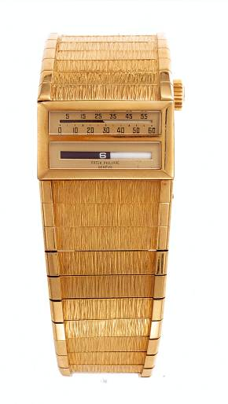

1958 г. Жильбер Альбер (Gilbert Albert) и Луи Котье (Louis Cottier) объединяют свои усилия для создания часов, призванных стать подлинной революцией в мире часового искусства. Они увлечены дерзкой идеей создания первых часов с линейной индикацией времени… Это принципиально новые, авангардистские часы, идущие вразрез со всеми эстетическими критериями эпохи. А линейная индикация, столь простая на первый взгляд, представляет собой подлинную механическую головоломку. Но они верят в успех своего дела, проявляют настойчивость и, наконец, создают прототип, профинансированный фирмой Patek Philippe.

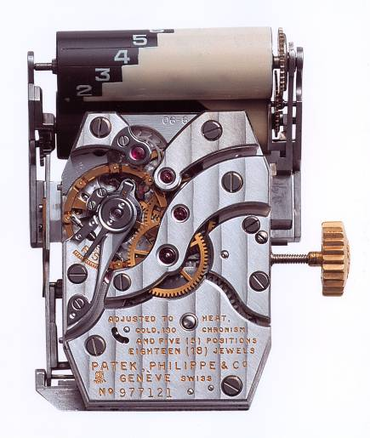

1959 г. Луи Котье патентует техническое изобретение. А потом … не происходит ничего. Прототипом никто не интересуется. Действует ли изделие? Сегодня на этот вопрос уже никто не может ответить. Ему отведено место в музее и до сих пор изделие вызывает удивление.

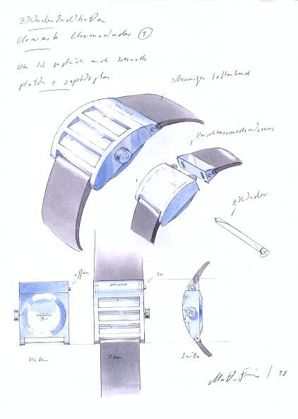
1998 г. Мартин Фрей (Martin Frei), один из основателей дома URWERK и эстет в душе, делает первые карандашные наброски своего будущего творения. Речь идет о часах, в которых часы и минуты визуализируются на двух прямых параллельных линиях. Источником его вдохновения явилась старая машина Volvo 50-х годов, принадлежащая одному из его близких. Но сомнения не покидают его. Вместе с Феликсом Баумгартнером (Felix Baumgartner), часовщиком и одним из основателей URWERK, они увлекаются другой идеей: концепцией сателлитных часов, показанной впервые на салоне в Базеле. Проект откладывается до лучших времен.
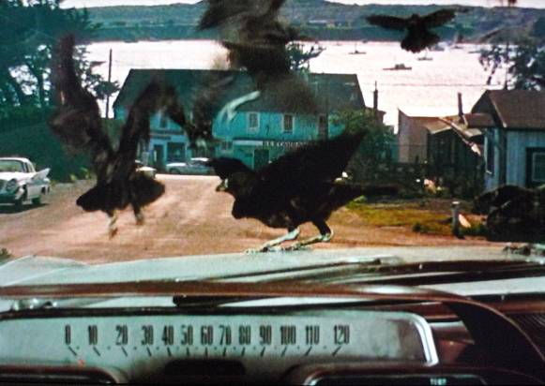
2006 г. Фирма URWERK теперь известна и получила признание как создатель механических часов с индикацией сателлитных часов. Часы показываются по орбите вдоль траектории минут. Однако мысль о иной визуализации времени не покидает Феликса Баумгартнера, часовщика и одного из основателей этого дома часового искусства. Окончательным аргументом, подтолкнувшим его на принятие решения, стал просмотр фильма «Птицы» Альфреда Хичкока. В одной из культовых сцен этого фильма героиня спасается в старой машине Додж. Кадр длится всего несколько секунд, но он определил все. Крупный план на руль машины и ее линейный указатель скорости. Вот именно так! Непрерывная линия для измерения времени. Феликс и Мартин начинают самоотверженную работу над этим новым проектом. Они наводят справки и узнают о существовании изделия Жильбера Альбера и Луи Котье, названного «Кобра». Она станет их «музой».

2009 г. Три года разработок. Целый год испытаний. Модель UR-CC1 от URWERK появляется на свет. UR-CC1 по первым буквам Cottier Cobra, отдавая дань гениальному Луи Котье, изобретателю самой концепции. Благодаря модели UR-CC1, дом URWERK снова меняет наше видение высокого часового искусства и отодвигает границы невозможного.

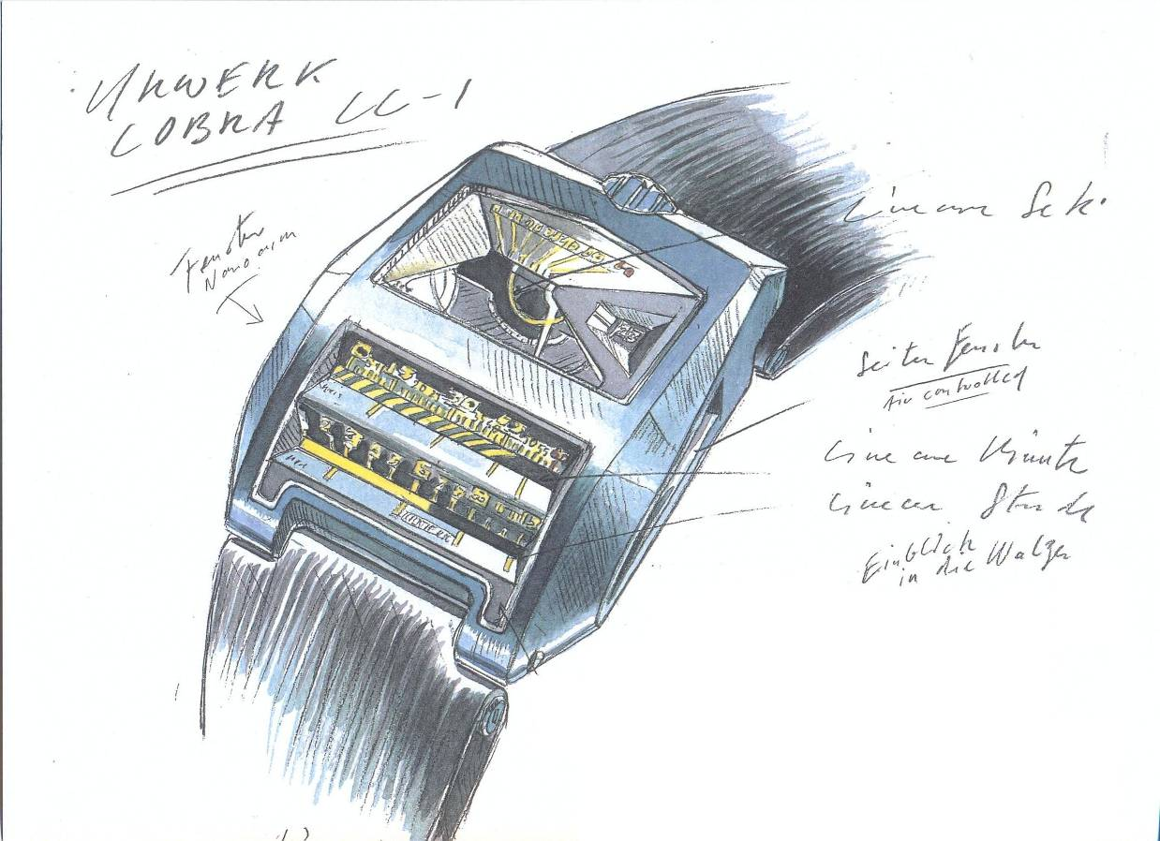

« Различные формы проявления времени увлекают меня. Мы живем во времени, разбитом на циклы дней, времен года и годов. Однако физики говорят нам, что время может растягиваться или сжиматься. Меня занимает то, как мы материализуем время – прямая линия, связывающая прошлое и будущее, проходя через настоящее. Такое видение можно рассматривать параллельно линии нашей собственной жизни. Мне кажется, что линейное время – это очень человечная форма трактовки времени. К тому же я считаю, что линейное время – это очень здорово». Мартин Фрей

« Я не страдаю ностальгией, но мне нравятся линейные индикации, которые использовались на старинных машинах. У моего старшего брата была такая старая Вольво 60-х годов, я ее обожал. Для нас она олицетворяла просторы, Соединенные Штаты, куда мы наверняка когда-нибудь съездим. Есть мало часовых изделий, трактующих линейную индикацию. Одним из едва ли не первых таких изделий являются часы, разработанные Луи Котье, названные «Кобра». Настоящее чудо! Созданные в конце 50-х годов, эти часы смотрятся, тем не менее, удивительно современно. К сожалению, у них есть лишь один прототип. Я хотел таким образом отдать ему должное, возродив его творение через 50 лет после того, как он запатентовал его в 1959 году! » Феликс Баумгартнер

________________________
Contact media:
Ms Yacine Sar
press@urwerk.com
Cell number: +41 79 834 4665
direct line: +41 22 9002027

